UBND THÀNH PHỐ HỒ CHÍ MINH | CỘNG HÒA XÃ HỘI CHỦ NGHĨA VIỆT NAM
TRƯỜNG CAO ĐẲNG KỸ THUẬT | Độc lập - Tự do - Hạnh phúc
LÝ TỰ TRỌNG TP. HỒ CHÍ MINH

ĐỀ THI KẾT THÚC HỌC PHẦN LÝ THUYẾT
HỌC KỲ: I NĂM HỌC: 2016 – 2017

Bậc đào tạo: Cao đẳng nghề
Học phần: Cơ ứng dụng
Lớp: 16 CĐN – Ô Ngày thi: ____ / ____ / 2017
Thời gian thi: 90 phút (không kể thời gian phát đề)

(Thí sinh không được sử dụng tài liệu)
Đề số 2

Câu 1: (3 điểm)
Một trục được đặt trên hai gối đỡ A, B chịu tác dụng của các lực có trị số F₁ = 8 kN, F₂ = 12 kN. Xác định áp lực tại các gối đỡ.
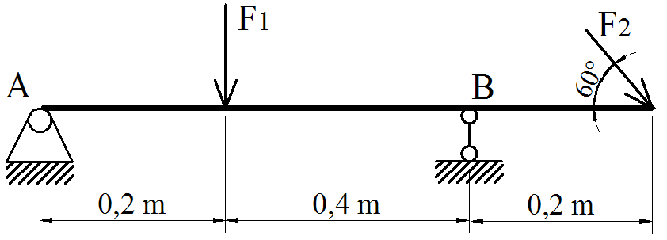
Câu 2: (3 điểm)
Thanh bằng đồng gồm các đoạn AB, BC, CD có kích thước mặt cắt ngang F₁ = 12cm²,  F₂ = 16cm², chịu lực P₁ = 10 kN, P₂ = 30 kN, P₃ = 40 kN.  - Vẽ biểu đồ nội lực (1,5 đ)  - Xác định ứng suất lớn nhất trong thanh (1,5 đ) | 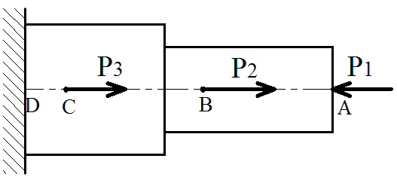
Câu 3: (4 điểm)
Dầm CD có đường kính d = 8cm được đặt trên hai gối đỡ A, B chịu các lực tác dụng P₁ = 800N, P₂ = 400N (như hình vẽ).
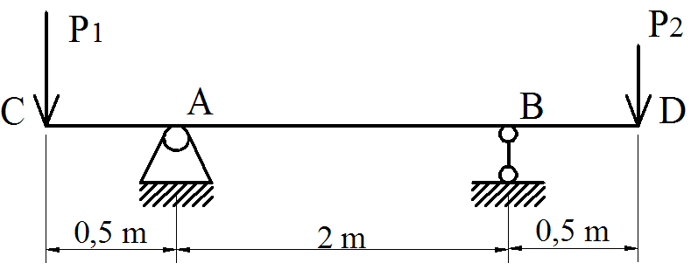
a. Vẽ biểu đồ nội lực của dầm. (3đ)
b. Kiểm tra độ bền của dầm. Biết [σ] = 40 MN/m². (1đ)

_______Hết_______
GHI CHÚ: CÁN BỘ COI THI KHÔNG ĐƯỢC GIẢI THÍCH GÌ THÊM.

TRƯỞNG KHOA | TRƯỞNG BỘ MÔN | GIẢNG VIÊN RA ĐỀ
(Ký tên và ghi rõ họ tên) | (Ký tên và ghi rõ họ tên) | (Ký tên và ghi rõ họ tên)
Chung Trần Thế Vinh | Nguyễn Duy Hải | Dương Thị Hồng

UBND THÀNH PHỐ HỒ CHÍ MINH | CỘNG HÒA XÃ HỘI CHỦ NGHĨA VIỆT NAM
TRƯỜNG CAO ĐẲNG KỸ THUẬT | Độc lập - Tự do - Hạnh phúc
LÝ TỰ TRỌNG TP. HỒ CHÍ MINH

ĐÁP ÁN ĐỀ THI KẾT THÚC HỌC PHẦN LÝ THUYẾT
HỌC KỲ: I NĂM HỌC: 2015 – 2016

Bậc đào tạo: Cao đẳng nghề
Học phần: Cơ ứng dụng
Lớp: 16 CĐN – Ô Ngày thi: ____ / ____ / 2016
Thời gian thi: 90 phút (không kể thời gian phát đề)

(Thí sinh không được sử dụng tài liệu)
Đề số 2

Câu | Ý | Đáp án | Điểm
1 |  |  | 3,0
 |  | Vẽ phản lực $\vec{R}$_{XA}, $\vec{R}$_{YA}, $\vec{R}$_{B} lên hình (yêu cầu bắt buộc)  Xét hệ lực cân bằng: ($\vec{F}$₁,$\vec{F}$₂, $\vec{F}$₃, $\vec{R}$_{XA}, $\vec{R}$_{YA}, $\vec{R}$_{B})~ 0  0,25  0,25  Lập các phương trình cân bằng của hệ lực bất kỳ:  R_{x} = R_{XA} + F₂. Cos60 = 0  R_{y} = R_{YA} – F₁ – F₂. Sin60 + R_{B} = 0  Σm_{A}($\vec{F}$_{i}) = - F₁. 0,2 – F₂. Sin60. 0,8 + R_{B}. 0,6 = 0  Giải hệ ta có:  R_{XA} = - F₂. Cos30 = -6 kN  R_{B} = ( F₁. 0,2 + F₂. Sin60. 0,8)/ 0,6 = 16,5 kN  R_{YA} = F₁ + F₂. Sin60 - R_{B} = 1,89 kN | 0,5  0,25  0,5  0,5  0,25  0,5  0,5
2 |  |  | 3,0
 | a | Vẽ biểu đồ  Nz₁ = -P₁ = -10 kN  Nz₂ = - P₁ + P₂ = 20 kN  Nz₃ = - P₁ + P₂ + P₃ = 60 kN  Vẽ hình đúng được 0,5 đ | 0,25  0,25  0,5  0,5
 | b | Xác định ứng suất  Đoạn AB:  σ_{AB} = Nz₁/F₁ = -10. /(0,0012) = 8333,3 kN/m²  Đoạn BC:  σ_{BC} = Nz₂/F₁ = 20/(0,0012) = 16666,67 kN/m²  σ_{BC} = Nz₂/F₂ = 20/(0,0016) = 12500 kN/m²  Đoạn CD:  σ_{CD} = Nz₃/F₂ = 60/(0,0016) = 37500 kN/m²  Vậy ứng suất lớn nhất trong thanh nằm trên đoạn CD, với trị số σ_{CD} = 37500 kN/m². | 0,25  0,25  0,25  0,25  0,25  0,25  0,25  0,25  0,25  0,25  0,25  0,5
3 |  |  | 4,0
 | a. | Vẽ biểu đồ  Xác định phẩn lực tại gối A và B (không làm phần này, không thừa nhận đáp án các phần sau)  Phương trình cân bằng:  R_{y} = R_{A} + R_{B} – P₁ – P₂ = 0  M_{A} = 2. R_{B} – 2,5. P₂ +0,5. P₁ = 0  R_{A} = 900 N  R_{B} = 300 N  Biểu đồ Qy: (chia dầm thành các đoạn AC, AB, DB)  Qy₁ = - P₁ = -800 N  Qy₂ = R_{A} – P₁ = 100 N  Qy₃ = R_{A} – P₁ + R_{B} = 400N  VẼ BIỂU ĐỒ: mỗi đoạn vẽ đúng được 0,125 đ  Biểu đồ Mx:  + Tại C: $M_{x}^{C}$ = 0  + Tại A: $M_{x}^{A}$ = - 2. P₁ = -1600 Nm  + Tại B: $M_{x}^{D}$ = - 2,5. P₁ + 2. R_{A} = -200 Nm  + Tại D: $M_{x}^{D}$ = 0  VẼ BIỂU ĐỒ: mỗi đoạn vẽ đúng được 0,125 đ | 0,25  0,25  0,125  0,125  0,25  0,25  0,25  0,375  0,125  0,25  0,25  0,125  0,375
 | b. | Kiểm tra độ bền của dầm  Áp dụng điều kiện bền:  σ_{max} = $\frac{M_{xmax}}{W_{x}}$ ≤ [σ]  Thấy: τ_{max} = $\frac{M_{xmax}}{W_{x}}$ = 1600/(0,1. 0,08³) = 31,25 MN/m² < [σ] = 40M N/m²  Vậy dầm đảm bảo bền. | 0,25  0,5  0,25

_______Hết_______

TRƯỞNG BỘ MÔN | GIẢNG VIÊN RA ĐỀ
(Ký và ghi rõ họ tên) | (Ký và ghi rõ họ tên)
Nguyễn Duy Hải | Dương Thị Hồng

